**Tutorial – Criando Componentes Enterprise JavaBeans**

1. Inicie o NetBeans.

2. Incialize o servidor Glassfish local. Selecione a aba “Serviços”. Clique sobre o nodo “Servidores”. Clique com o botão direito sobre o servidor e selecione o menu “Iniciar”. Aguarde o processo de inicialização e verifique se ao final uma seta verde aparece ao lado do nome do servidor.

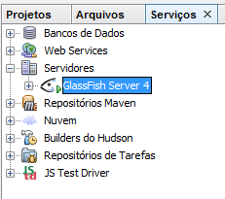

3. Crie um novo projeto através do menu “Arquivo > Novo projeto”. Selecione a categoria “Maven” e, na lista de projetos disponíveis, selecione “Aplicação Web”. Clique “Próximo”. Dê o nome “CriandoEJB” para o projeto. Clique “Próximo”. Selecione o servidor “Glassfish” e “JavaEE 7 para Web”. Clique “Finalizar”.

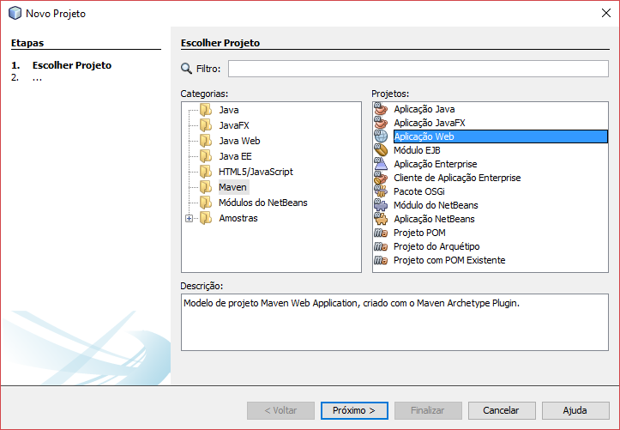

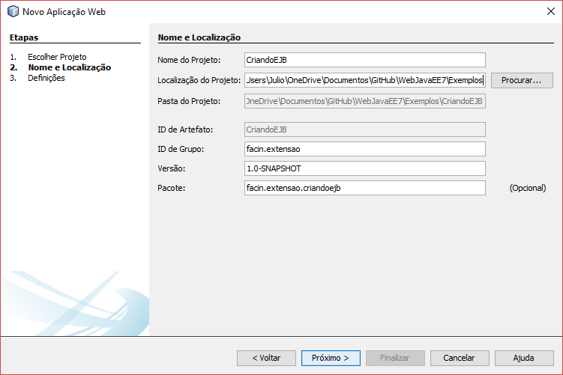

4. Localize e remova o arquivo “index.html” do projeto.

5. Crie um EJB de sessão clicando com o botão direito sobre o projeto e selecione o menu “Novo > Outro...”. Selecione a categoria “Enterprise JavaBeans” e “Bean de sessão”. Clique “Próximo”.

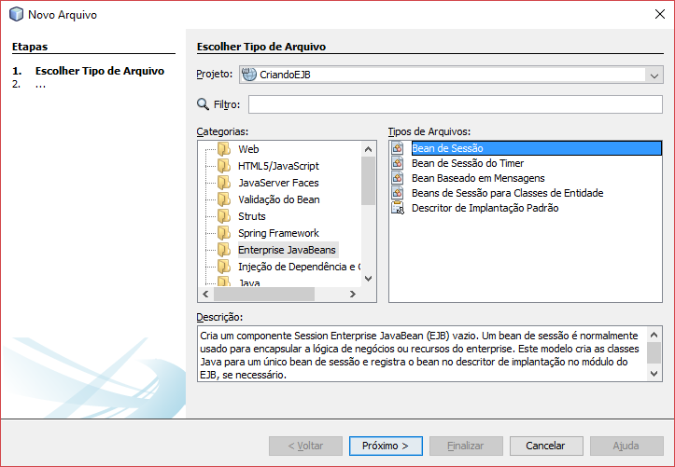

Configure o EJB com o nome “Sorteador” no pacote “facin.extensao.criandoejb.negocio” como sendo do tipo “Stateless” e com interface de acesso “Local”. Clique “Finalizar”.

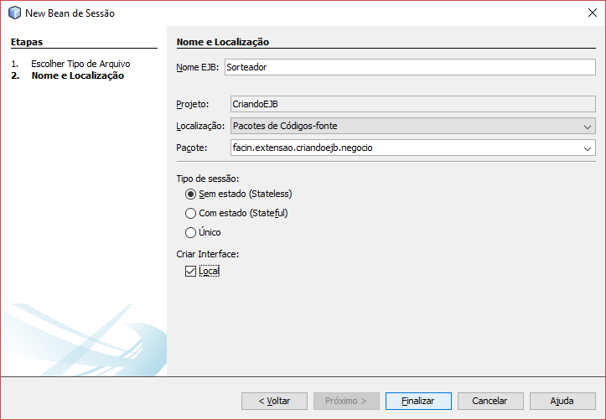

6. Clique com o botão direito dentro do código da classe “Sorteador” e selecione o menu “Inserir código... > Adicionar método de negócios”. Configure de acordo com os dados da figura:

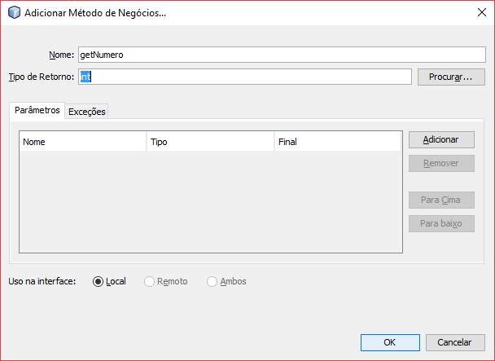

7. Altere o código-fonte do método criado de acordo com o seguinte:

public int getNumero() {

Random gerador = new Random();

return gerador.nextInt(10);

}

8. Adicione um novo arquivo *facelet* para a *view*. Clique com o botão direito sobre o projeto e selecione o menu “Novo>Outros”. Localize a categoria “JavaServer Faces” e selecione “Página JSF”. Clique “Próximo”. Utilize “paginadasorte” para o nome do arquivo. Clique “Finalizar”.

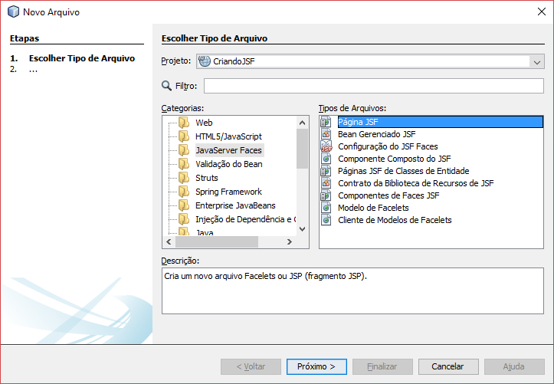

9. Antes de prosseguir, localize o nodo “Arquivos de Configuração” e abra o arquivo “web.xml”. Altere a página padrão do site para “paginadasorte.xhtml” de acordo com o código a seguir:

<welcome-file-list>

<welcome-file>faces/paginadasorte.xhtml</welcome-file>

</welcome-file-list>

10. Edite o corpo do documento para que a página seja semelhante ao código a seguir.

<html xmlns="http://www.w3.org/1999/xhtml"

xmlns:h="http://xmlns.jcp.org/jsf/html">

<h:head>

<title>Facelet Title</title>

</h:head>

<h:body>

<h1>Seu número da sorte é: #{paginaDaSorteBean.numero}</h1>

</h:body>

</html>

11. Adicione uma classe Java que funcionará como *managed bean* (um objeto “model”) para a página JSF, fornecendo propriedades para os valores dos respectivos componentes visuais da *view*. Clique com o botão direito sobre o projeto e selecione o menu “Novo > Classe Java”. Na janela de configuração, utilize “PaginaDaSorteBean” para o nome da classe e “facin.extensao.criandoejb.web” para o nome do pacote. Clique “Finalizar”.

12. Abra o código fonte da classe “PaginaDaSorteBean.java” e adicione as seguintes anotações à classe:

import javax.enterprise.context.RequestScoped;

import javax.inject.Named;

@Named

@RequestScoped

public class PaginaDaSorteBean {

}

13. Clique com o botão direito dentro do código da classe e selecione o menu “Inserir código...> Chamar enterprise bean...”. Localize o EJB “Sorteador”, altere o nome da referência para “sorteadorBean” e clique “Ok”. Verifique o atributo gerado automaticamente marcado com @EJB para a injeção de dependência do bean que implementa a interface “SorteadorLocal”.

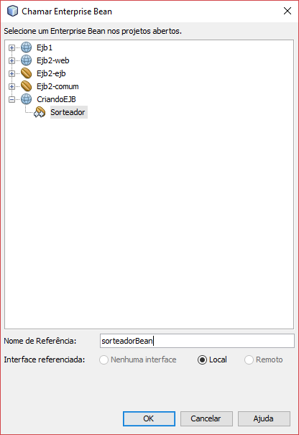

14. Abra o código fonte da classe “PaginaDaSorteBean.java” e adicione propriedades para os valores dos componentes visuais utilizados na página JSF:

public int getNumero() {

return sorteadorBean.getNumero();

}

15. Compile, implante e execute a aplicação. Use as opções do menu flutuante clicando com o botão direito sobre o projeto.

